桃園市立建國國中109年度辦理桃園市自造教育及科技中心教師增能研習計畫

1. **依據：**中華民國109年7月27日 桃教資字第1090066311號函辦理。
2. **目的：**
3. 辦理自造教育種子師資培訓工作坊，培育桃園市自造教育種子教師。
4. 辦理體驗課程方式進行自造課程推廣，讓參與師生體驗自造之樂趣
5. 發展跨領域自造教育課程，順應十二年國教之變革，發展學校特色。
6. **辦理單位**
7. 指導單位：教育部
8. 主辦單位：桃園市政府教育局
9. 承辦單位：桃園市立建國國民中學
10. 協辦單位：桃園市大成自造教育及科技中心
11. **實施策略：**
12. 調查並了解教師有關進修之需求與困難，探求因應之道。
13. 溝通教師進修觀念，妥善安排進修系列課程與活動。
14. 在不影響正常教學為原則下，安排教師進修時間。
15. 規劃以學校為中心多元進修方式，充實進修內容。
16. **辦理研習資訊**
17. 參加對象：桃園市編制內公私立國中小教師。
18. 課程內容，如附件一。
19. **報名方式**

　　即日起受理報名，唯考慮教學品質及材料恕不接受現場報名。請參與人員逕行至桃園市教師研習系統報名，須經過主辦單位審核通過，始得錄取。

1. **研習時數**

全程參與研習者，將依桃園市教師研習系統規定核發研習時數。

1. **聯絡人資訊**

研習報名相關問題，請洽電話：(03)363-0081

桃園市建國自造教育及科技中心 黃啟彥主任，分機251。

1. **注意事項**
2. 請貴校給予參與人員公（差）假登記。
3. 部分研習為實作課程，報名後如因故無法出席，請務必通知聯絡人，俾便遞補學員，以免浪費實作材料等資源。
4. 為響應環保請參加學員自備杯具、餐具。
5. 交通資訊
6. 搭火車：桃園火車站直走中正路左轉復興路，在派出所斜對面的「桃園客運桃園公車站」，搭桃園客運102路，在團管部站下車。
7. 自行開車者請由本校中門進入，停車空間有限，請盡量共乘。
8. **經費來源**

本項活動所需經費，由109學年度桃園市自造教育及科技中心計畫支應。

1. 本計畫陳 桃園市府教育局核定後實施，修正時亦同。

附件一，11月份跨領域研習課程內容

|  |  |
| --- | --- |
| 研習主題 | 雷切機在特教領域的應用：基礎向量繪圖軟體操作及雷射切割機初階實作研習 |
| 日期時間 | 2020/11/14(六)，09:00~12:00，3小時 |
| 報名時間 | 2020/11/01~2020/11/09 |
| 報名網址 | <https://special.moe.gov.tw/study.php> |
| 活動地點 | 桃園市立建國國中 資源大樓三樓電腦教室一 |
| 課程內容 | 08:45~09:00報到  09:00~10:00雷射切割機在特殊教育的應用  10:00-11:00雷切相關向量繪圖軟體實作  11:00-12:00雷切機基本操作實作 |
| 講師 | 建國國中徐智杰老師 |
| 審核方式 | 報名人數上限為20人，將依報名先後順序進行錄取 |

校平面圖

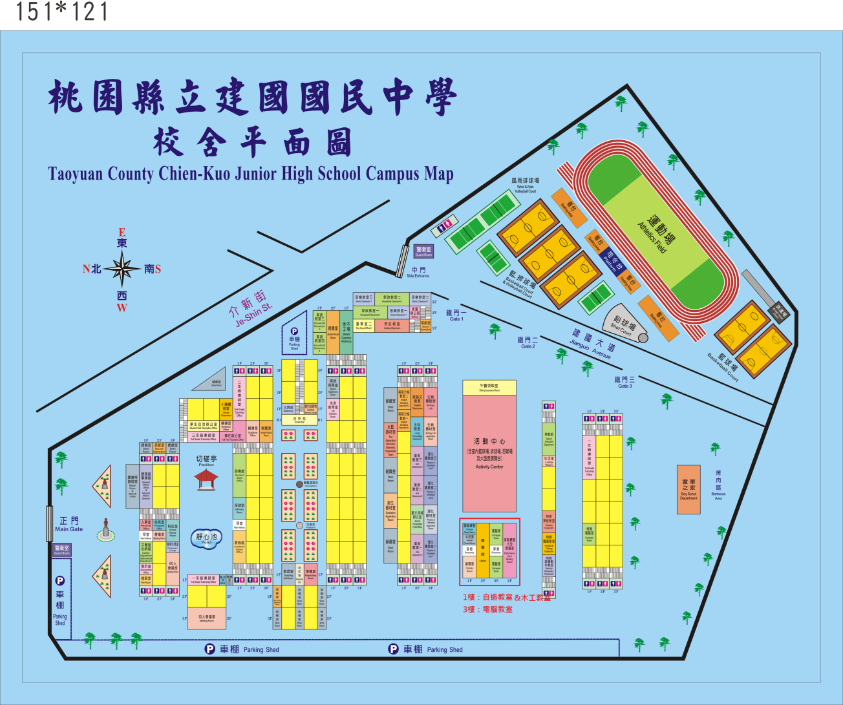

資源大樓

研習請由中門進入